Практическая работа
«Изучение географии расселения населения мира»

Задание.
1. Средняя плотность населения мира составляет 51 чел./км². Изучив карту атласа «Плотность населения мира», выпишите в таблицу регионы мира с максимальной и минимальной плотностью населения.
Максимальные (минимальные) показатели плотности населения | Регионы мира | Примеры стран, расположенных в этих регионах.

Попытайтесь объяснить такие особенности расселения людей.

2. Изучив карту атласа «Плотность населения мира», приведите примеры стран, в которых существуют значительные внутренние различия в плотности населения. Предположите причины данных явлений.

3. Изучив картосхему внешних миграций, заполните таблицу.
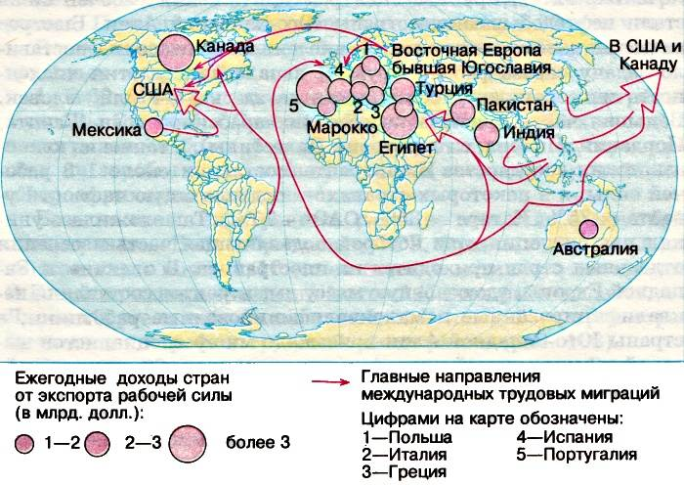

Страны – «доноры» рабочей силы | Страны, принимающие рабочую силу

4. Изучив текст учебника (стр.73-74), выпишите в тетрадь основные виды миграций (по причинам). Приведите примеры.

5. Изучив текст учебника (стр.73), дополните следующие фразы:
«Утечкой умов» называется_____________________________________________________________
«Утечкой мускулов» называется ________________________________________________________
Приведите примеры стран, для которых характерны описанные явления.

